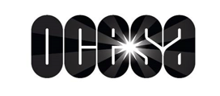
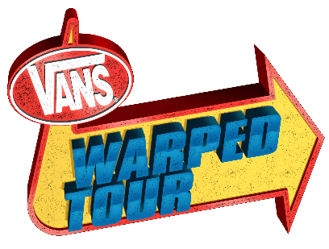
VANS WARPED TOUR SE EXPANDE EN 2026 CON NUEVAS PARADAS Y LLEGA A LA CIUDAD DE MÉXICO
12 y 13 DE SEPTIEMBRE – AUTÓDROMO HERMANOS RODRÍGUEZ
PREVENTA BANAMEX: 1º DE DICIEMBRE, 2:00 P.M.
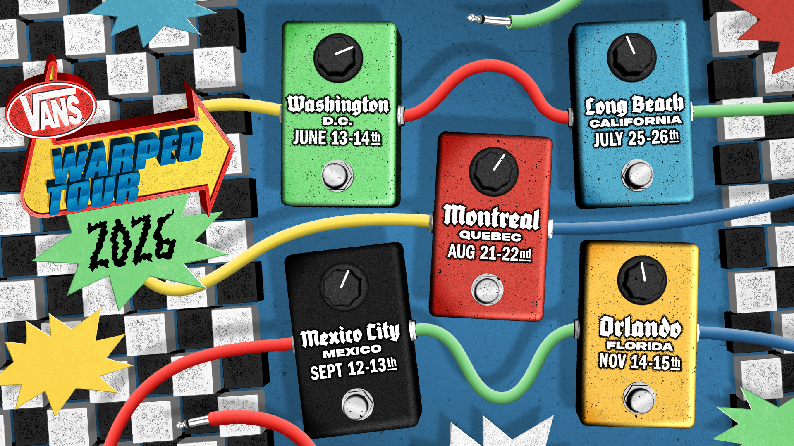
Ciudad de México – 24 de noviembre de 2025 – El Vans Warped Tour se vuelve global. El icónico festival de música ha revelado el calendario completo de la gira 2026, incluyendo la Ciudad de México, marcando la primera vez que el tour visitará nuestra ciudad. Esta expansión representa un poderoso paso adelante para el Vans Warped Tour al llevar su inigualable experiencia en vivo a nuevas audiencias en América del Norte. El recorrido de cinco ciudades también regresará a mercados estadounidenses con paradas de dos días en Washington D.C., Long Beach, CA, y Orlando, FL, creando una celebración transfronteriza que abarca tres países y honra más de tres décadas del legado cultural del festival.
¡Un festival único! desafiando las reglas con misterio y cultura alternativa
Este festival, que nació hace 30 años con el firme objetivo de crear comunidad y ser una plataforma para el talento alternativo, se distingue por una identidad inigualable que será replicada en México. El misterio es parte de la experiencia; la única forma de conocer el itinerario es esperando a que se infle la famosa pizarra gigante con todos los horarios y escenarios justo al abrirse las puertas del recinto. Además de esta particularidad, que lo diferencia de cualquier otro evento en el país, el festival es una piedra angular de la contracultura al incluir asociaciones civiles, invitar a disqueras independientes, y mantener el deporte extremo (principalmente el skate) como esencia, gracias a que Vans es su patrocinador principal desde su segunda edición.
“Llevar Warped de vuelta a los escenarios internacionales es un hito emocionante”, dijo Kevin Lyman, Fundador del Vans Warped Tour. “Montreal y la Ciudad de México son el hogar de algunos de los fans de música más dedicados del mundo, y expandirnos a estas ciudades nos permite compartir el espíritu Warped con más personas. Es el momento perfecto para hacer crecer el tour y celebrar la comunidad global que ha estado con nosotros desde el principio”.
El Vans Warped Tour de 2026 reunirá a artistas que abarcan rock, punk, alternativo, pop punk, rap, emo, hardcore, ska y más. Los fans pueden esperar una mezcla de iconos legendarios, favoritos que regresan al festival y talentos en ascenso, con el lineup oficial que se anunciará a principios de año. La gira comenzará en Washington, D.C., en el Festival Grounds at RFK Campus 13 y 14 de junio, antes de dirigirse a Long Beach, CA, 25 y 26 de julio en el Downtown Long Beach Shoreline Waterfront. Luego, Warped se internacionaliza hacia ciudades completamente nuevas, haciendo parada en Montreal, 21 y 22 de agosto en Parc Jean-Drapeau y en la Ciudad de México los días 12 y 13 de septiembre en el Autódromo Hermanos Rodríguez, antes de finalizar el año en Orlando, FL, en el Camping World Stadium Campus, 14 y 15 de noviembre.
La preventa Banamex para la Ciudad de México comienza el lunes 1o de diciembre a partir de las 2:00 p.m. La venta general se abrirá el martes 2 de diciembre a las 2:00 p.m. en las taquillas del inmueble o a través de Ticketmaster.

Sigue al Vans Warped Tour:
https://www.instagram.com/vanswarpedtourmx/
https://www.vanswarpedtour.com/mexico
https://x.com/WarpedMexico

Acerca del Vans Warped Tour
El Vans Warped Tour ganó notoriedad como el festival de música itinerante más grande de los Estados Unidos y el festival de música de gira más antiguo de América del Norte. Originalmente concebido por el fundador Kevin Lyman en 1995 como un festival de rock alternativo ecléctico, con un enfoque en el punk rock, a lo largo de los años la gira creció para incluir una multitud de géneros, incluyendo metal, hip hop, reggae, pop y más. Al finalizar en 2019, se había ganado la reputación de ser una de las mejores giras para asistir a descubrir actos emergentes, aprender más sobre organizaciones sin fines de lucro y empresas significativas que están trabajando para generar un impacto positivo en el mundo que los rodea, y conocer amigos con ideas afines.
A lo largo de sus 31 años, el Vans Warped Tour construyó un legado como el festival de verano de asistencia obligada para los amantes del rock y la música por igual. Desde su inicio en 1995, proporcionó una plataforma para artistas establecidos y emergentes, con artistas que han pasado por sus escenarios incluyendo Blink-182, No Doubt, Sublime, Beck, Katy Perry, NOFX, Limp Bizkit, Black Eyed Peas, Green Day, Eminem, Yellowcard, Bad Religion y muchos más.
Acerca de Insomniac
Insomniac produce algunos de los festivales y eventos de música más innovadores e inmersivos del mundo. Mejorados con iluminación de vanguardia, pirotecnia y diseño de sonido, instalaciones de arte a gran escala, artistas teatrales y efectos especiales de próxima generación, estos eventos cautivan los sentidos e inspiran un nivel único de interacción con los fans. La calidad de la experiencia es la máxima prioridad de la compañía.
Fundada hace 30 años, Insomniac produce anualmente 10,000 conciertos, noches de club y festivales para siete millones de asistentes en todo el mundo. El principal evento anual de la compañía, Electric Daisy Carnival Las Vegas, es el festival de música dance más grande del mundo y atrae a más de 525,000 fans durante tres días.
La compañía fue fundada por Pasquale Rotella y tiene su sede en Los Ángeles desde que se formó en 1993. En 2013, Insomniac se asoció con la compañía de entretenimiento global, Live Nation. Obtén más información sobre Insomniac en www.insomniac.com/.

Acerca de OCESA
Fundada en 1990, OCESA es la empresa líder de entretenimiento en vivo en México y Colombia, gracias a la calidad de primer nivel en producción y promoción de eventos en vivo como conciertos, festivales, obras de teatro tipo Broadway, eventos deportivos, familiares y corporativos, entre muchos otros.
Con el objetivo de llevar a las audiencias las mejores experiencias, la empresa establece alianzas comerciales con las marcas más importantes. OCESA promueve y representa a lo mejor del talento artístico, opera inmuebles seguros y con la mejor tecnología, administra el Centro de exposiciones, congresos y convenciones Banamex, además de facilitar la compra de boletos mediante Ticketmaster México y Eticket.
Con más de 30 años de destacada labor en la industria, la empresa ha posicionado a México como referencia obligada del circuito cultural y artístico más relevante del planeta, y proyecta el talento mexicano hacia las principales capitales del entretenimiento en vivo del mundo. Desde 2019, OCESA forma parte de Live Nation Entertainment, la más grande y reconocida promotora de eventos a nivel mundial.

Conoce más sobre este y otros conciertos en:
www.ocesa.com.mx
www.facebook.com/ocesamx
www.twitter.com/ocesa_total
www.instagram.com/ocesa
www.tiktok.com/@ocesamx

